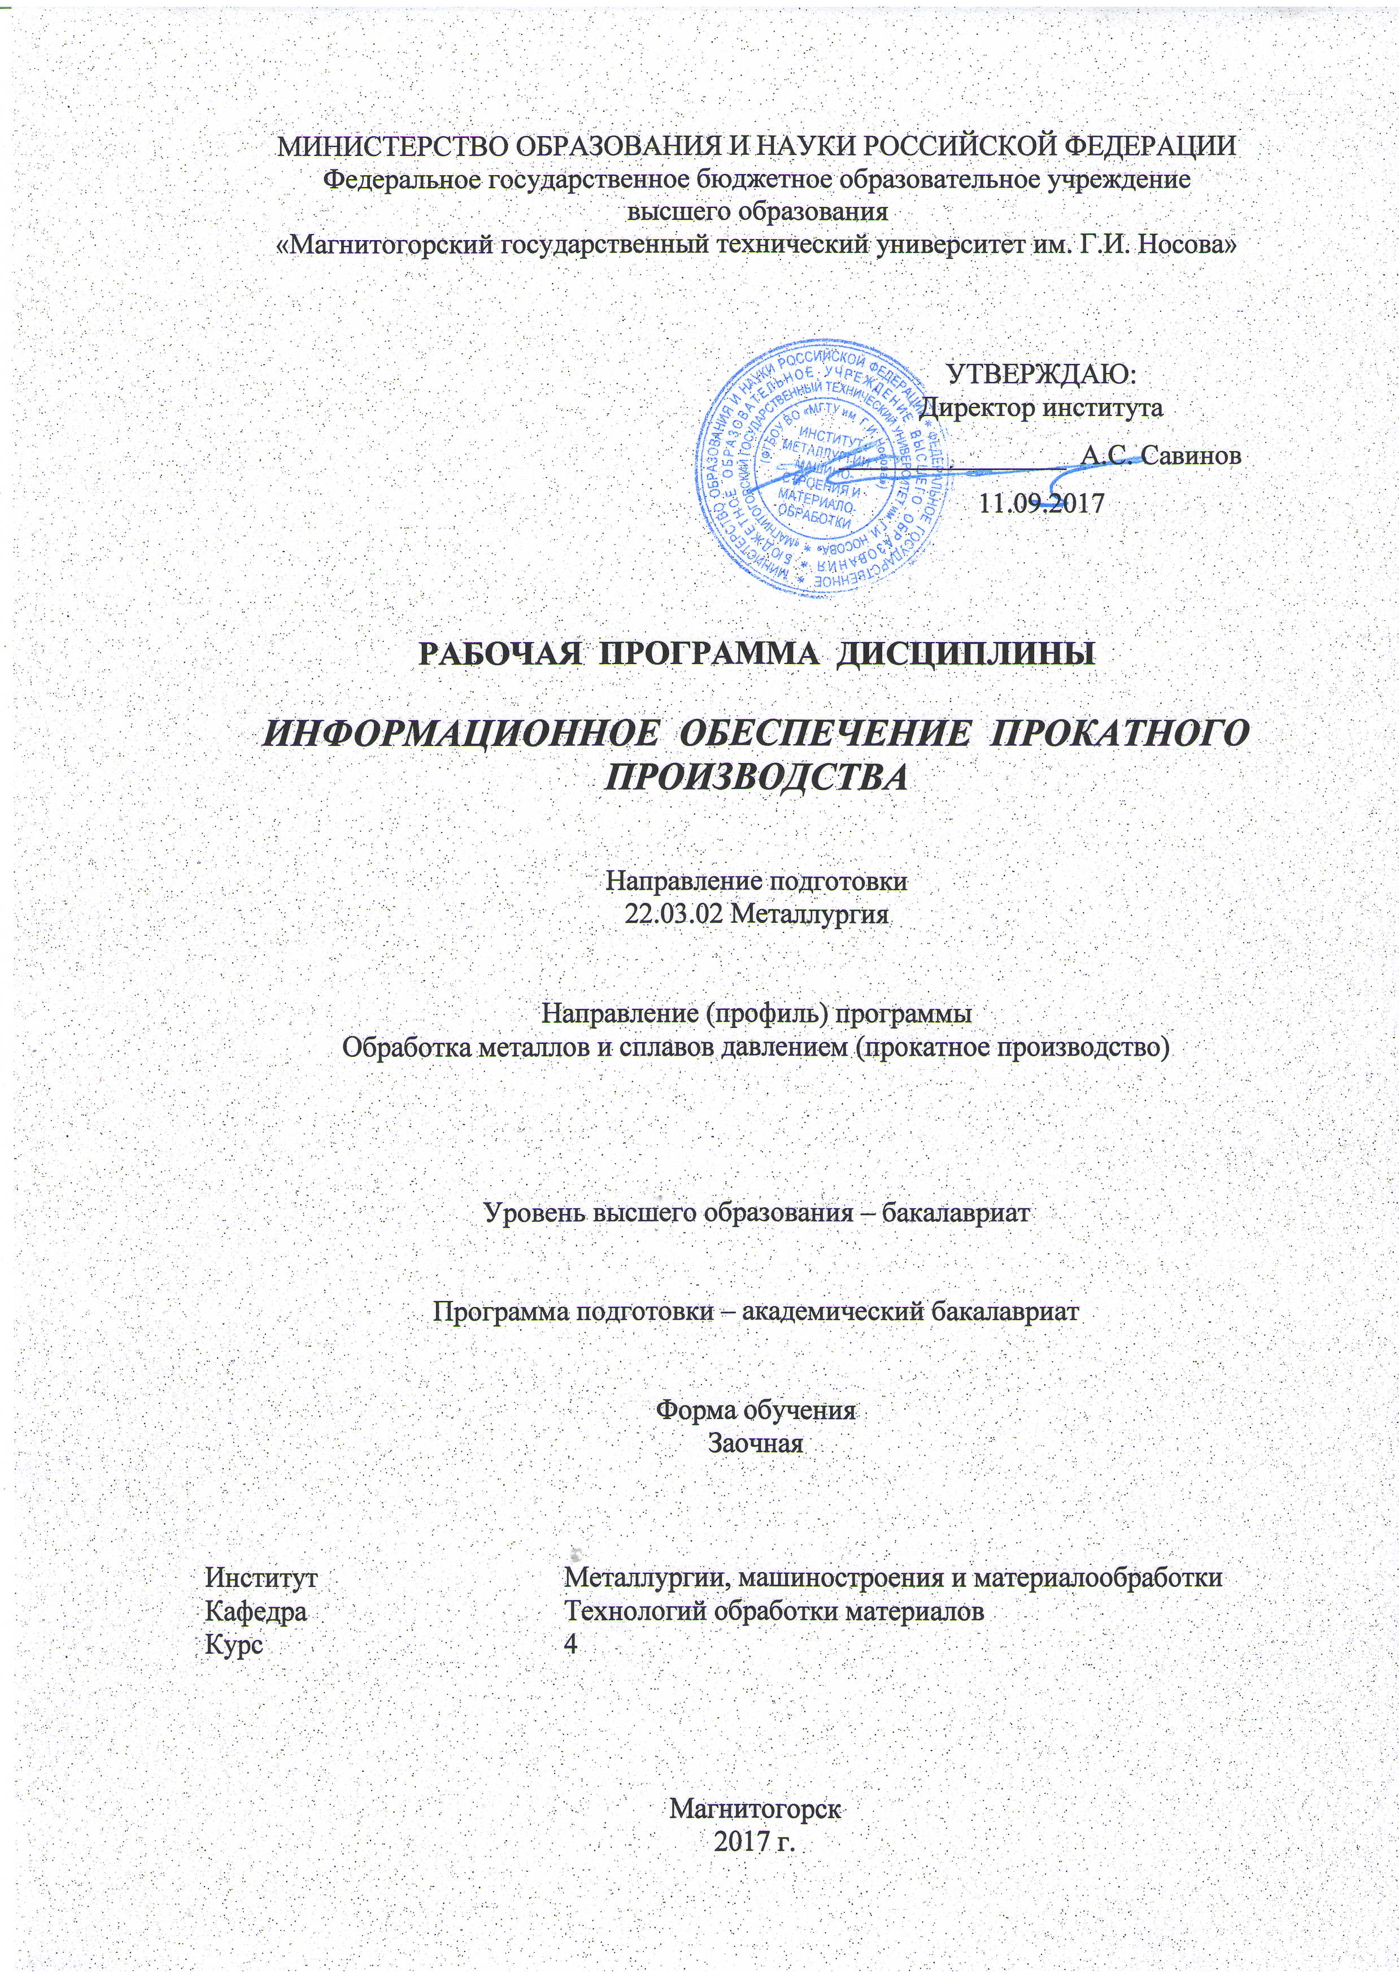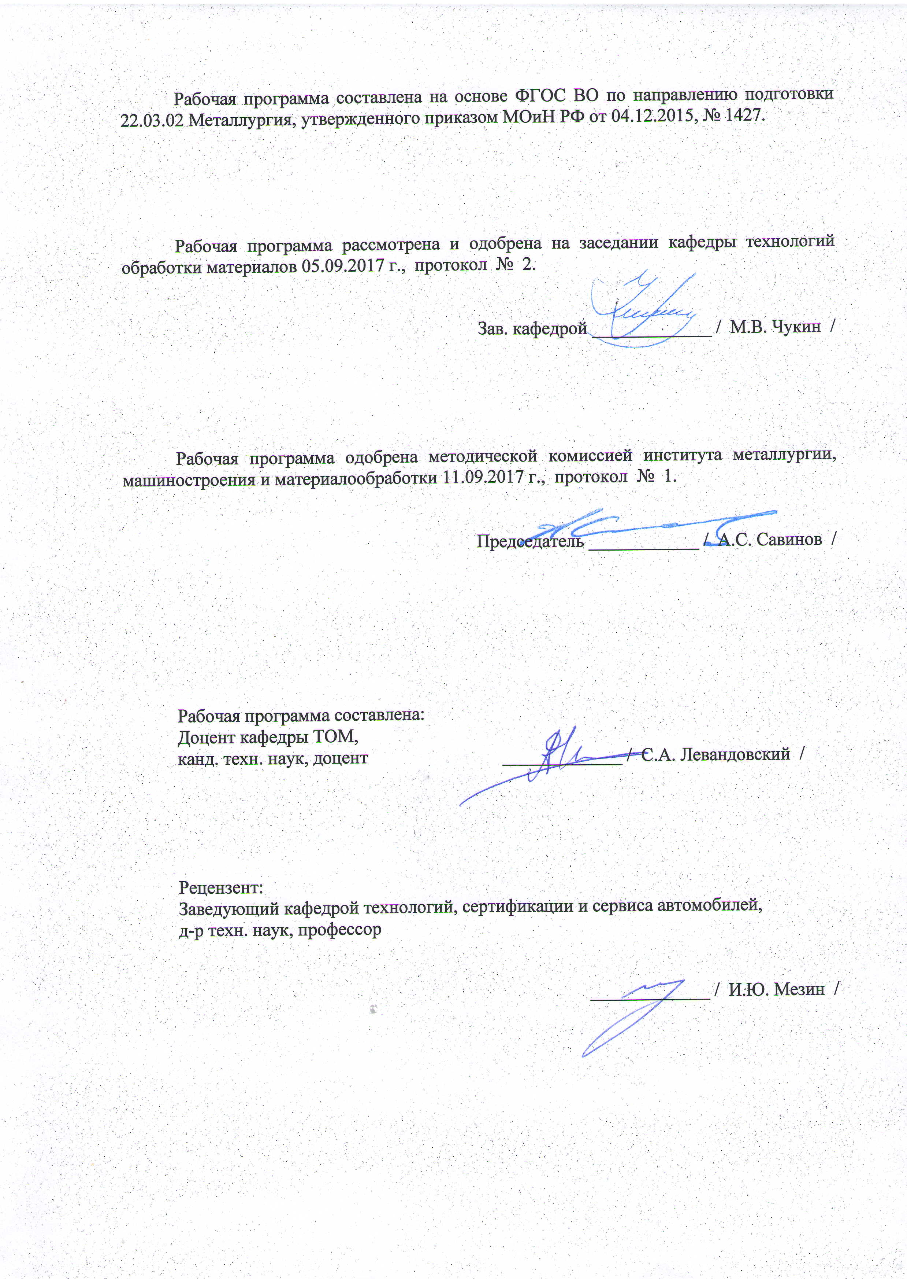

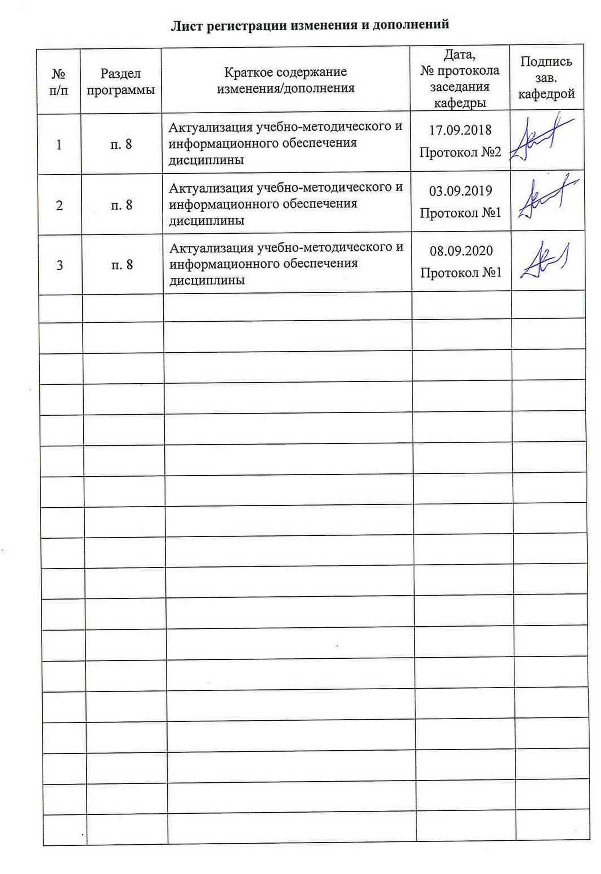

# **1 Цели освоения дисциплины**

Целями освоения дисциплины «Информационное обеспечение прокатного производства» являются: развитие у студентов личностных качеств, а также формирование профессиональной компетенции в соответствии с требованиями ФГОС ВО по направлению подготовки 22.03.02 Металлургия.

Основные цели преподавания дисциплины:

* изучить методы автоматизированного сбора, передачи, накопления и обработки информации о параметрах технологических процессов в металлургии;
* изучить основы применения современных технических средств в задачах управления технологическими процессами;
* изучить принципы проектирования и применения стандартных пакетов прикладных программ, систем управления базами данных и информационно-вычислительных сетей;
* освоить навыки применения стандартных пакетов программ и систем управления базами данных для решения технологических задач;
* освоить принципы отбора значимой технологической информации для использования в системах информационного обеспечения и управления технологическими процессами в металлургии;
* освоить практические навыки работы с учебными системами анализа и управления технологическими процессами в металлургии, в частности, технологией прокатки.

# 2 Место дисциплины в структуре образовательной программы подготовки бакалавра

Дисциплина «Информационное обеспечение прокатного производства» входит в часть дисциплин по выбору образовательной программы, и выбирается слушателем. Слушателем также может быть сделан выбор в пользу дисциплины: «Информационные технологии в металлургии».

Для изучения дисциплины необходимы знания (умения, навыки), сформированные в результате изучения дисциплины «Обработка и анализ технологической информации».

Знания (умения, навыки и (или) опыт деятельности), полученные при изучении данной дисциплины будут необходимы в дальнейшем при выполнении выпускной квалификационной работы.

# 3 Компетенции, формируемые в результате освоения дисциплины

# и планируемые результаты обучения

| Структурный  элемент  компетенции | Планируемые результаты обучения |
| --- | --- |
| ПК-1: способностью к анализу и синтезу | |
| Знать: | основы информатизации на металлургических предприятиях; основы построение информационно-автоматизированных систем; основы функционирования корпоративных информационных систем управления. |
| Уметь: | использовать информационные технологии электронных таблиц, баз данных, а также программирование для решения инженерных задач |
| Владеть: | Основами информационных технологий для решения инженерных задач в металлургии с помощью электронных таблиц (например, MS Excel), с помощью применения технологий баз данных (например, MS Access), с помощью использования сред программирования (например, MS VBA или Delphi). |

4 Структура и содержание дисциплины

# Общая трудоемкость дисциплины составляет 3 единицы, 108 часов в том числе:

– контактная работа – 8,7 акад. часов:

– аудиторная – 8 акад. часов;

– внеаудиторная – 0,7 акад. часов;

– самостоятельная работа – 95,4 акад. часов;

- подготовка к зачету – 3,9 акад. часов.

| Раздел/ тема  дисциплины | Аудиторная  контактная работа  (в акад. часах) | | | Самостоятельная работа (в акад. часах) | Вид самостоятельной  работы | Форма текущего контроля  успеваемости и  промежуточной аттестации | Код и структурный  элемент  компетенции |
| --- | --- | --- | --- | --- | --- | --- | --- |
| лекции | лаборат.  занятия | практич. занятия |
| 1. Основы информационных технологий на металлургических предприятия |  |  |  |  |  |  |  |
| 1.1. Взаимосвязь с системами управления технологическими процессами | 0.3 | 0.3/0.3 |  | 10 | Подготовка и выполнение лабораторной работы 1 | Устный опрос | ПК-1  зув |
| 1.2. Взаимосвязь с системами управления качеством продукции | 0.3 | 0.3/0.3 |  | 10 | Подготовка и выполнение лабораторной работы 1 | Устный опрос | ПК-1  зув |
| 1.3. Взаимосвязь с системами управления проектирования и оценки экономической эффективности | 0.4 | 0.4/0.4 |  | 10 | Подготовка и выполнение лабораторной работы 1 | Защита лабораторной работы | ПК-1  зув |
| **Итого по разделу** | **1** | **1/1** |  | **30** |  |  |  |
| 2. Освоение баз данных и прикладных программ для управления производственными операциями |  |  |  |  |  |  | ПК-1  зув |
| 2.1. Использование баз данных | 0.5 | 0.5/0.2 |  | 15 | Подготовка и выполнение лабораторной работы 2 | Устный опрос | ПК-1  зув |
| 2.2. Использование прикладных программ для управления производственными операциями | 0.5 | 0.5/0.2 |  | 15 | Подготовка и выполнение лабораторной работы 2 | Защита лабораторной работы | ПК-1  зув |
| **Итого по разделу** | **1** | **1/0.4** |  | **30** |  |  |  |
| 3. Освоение навыков анализа технологических режимов и процессов с точки зрения их информатизации |  |  |  |  |  |  | ПК-1  зув |
| 3.1. Основы использования информационных систем для анализа технологических процессов | 2 | 2/0.3 |  | 10 | Подготовка и выполнение лабораторной работы 3 | Устный опрос | ПК-1  зув |
| 3.2. Рассмотрение примеров анализа технологических процессов | 2 | 2/0.3 |  | 11.5 | Подготовка и выполнение лабораторной работы 3 | Защита лабораторной работы | ПК-1  зув |
| **Итого по разделу** | **4** | **4/0.6** |  | **21.5** |  |  |  |
| - |  |  |  | **13.9** | Подготовка к зачёту и формирование контрольной работы в виде совокупности отчётов по лабораторным работам | Зачет | ПК-1  зув |
| **Итого по дисциплине** | **4** | **4/2** |  | **95.4** | **-** | **Зачет** |  |

# 5. Образовательные и информационные технологии

Для реализации предусмотренных видов учебной работы в качестве образовательных технологий в преподавании дисциплины «Информационное обеспечение прокатного производства» используются традиционная и модульно-компетентностная технологии. Передача необходимых теоретических знаний и формирование основных представлений по курсу «Информационные технологии в металлургии» происходит с использованием научных разработок профессорско-преподавательского состава кафедры обработки металлов давлением, раздаточного материала, презентаций. При проведении практических занятий используется коллективное взаимодействие по технологии активного обучения.

В соответствии с требованиями ФГОС ВО по направлению подготовки 22.03.02 Металлургия реализация компетентностного подхода предусматривает использование в учебном процессе активных и интерактивных форм проведения занятий (разбор конкретных ситуаций, тренинги) в сочетании с внеаудиторной работой с целью формирования и развития профессиональных навыков обучающихся.

# 6. Учебно-методическое обеспечение самостоятельной работы студентов

|  |  |  |  |
| --- | --- | --- | --- |
| Раздел/ тема  дисциплины | Вид  самостоятельной  работы | Кол-во  часов | Формы контроля |
| 1. Информационные потоки, их иерархия в металлургическом предприятии и их информационные связи. Виды информационных потоков в прокатном производстве. Информационные модели процессов прокатки. | Оформление отчета по лабораторной работе. Проработка контрольных вопросов | 30 | Защита  лабораторной работы |
| 1. Математические модели технологических процессов прокатки | Изучение учебной литературы по теме дисциплины | 30 | Опорный  конспект лекций.  Устный опрос |
| 1. Применение САПР в металлургии. Аппаратное, программное, методическое и организационное обеспечение САПР. Задачи, решаемые САПР для технологических процессов прокатки как листовой так и сортовой. | Оформление отчета по лабораторной работе. Проработка контрольных вопросов | 21,5 | Защита  лабораторной работы |
| Подготовка к контролю | | **13.9** | Зачёт |
| **Итого по дисциплине** | | **95.4** | **Промежуточная  аттестация  (Зачет)** |

***Вопросы к контрольной работе*** формируются на основе четырёх тематик основных разделов дисциплины.

# 7. Оценочные средства для проведения промежуточной аттестации

По дисциплине «Информационные технологии в металлургии» предусмотрена аудиторная и внеаудиторная самостоятельная работа обучающихся.

Аудиторная самостоятельная работа студентов предполагает выполнение и защиту лабораторных работ, решение контрольных задач.

| **Перечень лабораторных работ** | **Вопросы к защите** |
| --- | --- |
| Термоэлектрические преобразователи | 1. На каких явлениях основано действие термоэлектрических термометров? 2. Почему при подсоединении термопары к измерительному прибору, пользуются компенсационными проводами? 3. Как вводится поправка на температуру свободных концов термопары в автоматических и переносных потенциометрах, милливольтметрах? 4. Для каких термопар невозможно применение компенсационных проводов для введения поправки? 5. Пределы измерений стандартных термоэлектрических термометров? |
| Испытание и поверка вторичных приборов работающих в комплекте с термоэлектрическим преобразователем | 1. Каковы особенности методики проведения вторичного прибора Диск-250М? 2. Что такое основная и дополнительная погрешность прибора? 3. Какие погрешности необходимо рассчитать для того, чтобы сделать вывод о результатах поверки? 4. Для чего выполняют поверку прибора и что понимают под классом точности прибора? 5. Какие существуют виды поверок? |
| Термометры сопротивления | 1. Какой принцип действия у термометров сопротивления? 2. От чего зависит электрическое сопротивление проводника? 3. Какие преимущества у медного и у платинового термопреобразователей сопротивления? 4. Какое значение при измерении температуры имеет показатель тепловой инерции? 5. Каким параметром характеризуется чистота материала, идущего на изготовление термометра сопротивления? |
| Испытание и поверка вторичных приборов работающих в комплекте с термометрами сопротивления | 1. На чём основано действие термометров сопротивления? 2. Какие материалы используют для изготовления термометров сопротивления? 3. Какие приборы применяют в комплекте с термометрами сопротивления? 4. Достоинства и недостатки неуравновешенных мостов. 5. Для чего выполняют поверку прибора и что понимают под классом точности прибора? |
| Пирометры | 1. Какая температура называется яркостной температурой? 2. Как определить действительную температуру тела, зная яркостную температуру? 3. Устройство пирометров частичного излучения 4. Что такое цветовая температура? 5. Как смещается максимум кривой распределения спектральной энергетической яркости с увеличением температуры абсолютно чёрного тела? |
| Преобразователи серии Метран | 1. Принцип действия преобразователей серии Метран? 2. Какие существуют модификации преобразователей серии Метран? 3. Порядок проведения поверки преобразователей? 4. Какие технологические параметры измеряются преобразователями серии Метран? 5. Принцип действия тензометрического датчика. |
| Расходомеры | 1. Перечислить методы измерения расхода. 2. Измерение расхода методом постоянного перепада давления? 3. Измерение расхода методом переменного перепада давления? 4. Измерение расхода по динамическому давлению? 5. Виды сужающих устройств? |
| Экспериментальное определение статической характеристики объекта управления | 1. Что такое статическая характеристика объекта управления? 2. Какой режим системы управления является установившемся? 3. Определение коэффициента передачи объекта? 4. Чем отличается коэффициент передачи объекта от коэффициента усиления? 5. Порядок определения экспериментальных точек статической характеристики. |
| Экспериментальное определение динамической  характеристики объекта управления | 1. Дать определение динамической характеристики объекта управления. 2. Перечислить динамические параметры объекта управления. 3. Дать определение Коб. 4. Дать определение То. 5. Дать определение τз. |
| Переходный процесс в системе управления | 1. Что такое переходный процесс? 2. Типы переходных процессов в системе управления? 3. Перечислите показатели качества переходных процессов. 4. В каком режиме управления снимают переходный процесс? 5. Назовите настроечные параметры ПИ-регулятора. |

**Пример варианта контрольной работы №1**

1. Нарисовать схему автоматизации для стабилизации давления. (подобрать датчик давления, вторичный прибор, регулятор и т.д. объяснить назначение всех элементов системы).

|  |  |
| --- | --- |
| 2. Нарисовать кривую разгона для объекта, обладающего следующими параметрами τз= 5 с, То­ = 25 с, изменение входного воздействия от 30 до 20 % хода вала ИМ. Статическая характеристика объекта имеет следующий вид. Определить коб. |  |

3. Интегральный закон регулирования. Написать закон, нарисовать кривую разгона. Какие сигналы подаются на вход регулятора, что является выходным сигналом. Область применения.

**Пример вариантов контрольной работы №2**

Определить, годен прибор к работе или нет, он работает на диапазоне ХВ, ХН (указанны в таблице). Отчет делений по прибору, производиться через 10, начиная с ХН, до ХВ. Класс точности прибора в таблице. Для получения результата определить: абсолютную, относительную и приведенную погрешности. Построить зависимость для определения вариации. Экспериментальные поверяемые точки назначить самостоятельно таким образом, чтобы в выводе значилось: прибор соответствует классу точности.

|  |  |  |  |
| --- | --- | --- | --- |
| Вариант | ХН | ХВ | Класс точности |
| 1 | -10 | 30 | 0,5 |
| 2 | -20 | 20 | 1,0 |
| 3 | 0 | 50 | 1,5 |
| 4 | 10 | 60 | 2 |
| 5 | 20 | 70 | 0,5 |

**Пример вариантов индивидуальных заданий**

**Задание 1.** Расчет коэффициентов статической характеристики объекта управления методом наименьших квадратов.  - уравнение линии регрессии.

Система уравнений для расчета коэффициентов уравнения линии регрессии:



Построить график статической характеристики, где точками показать экспериментальные значения, а линией – расчетную линию регрессии.

Экспериментальные данные

|  |  |
| --- | --- |
| X,Па | Эксп.  точки, мм |
| 8,0 | 4,83 |
| 8,7 | 4,12 |
| 9,2 | 3,45 |
| 9,5 | 2,86 |
| 10,0 | 1,83 |
| 8,0 | 4,50 |
| 8,5 | 4,10 |
| 9,2 | 3,40 |
| 9,6 | 2,81 |
| 10,6 | 1,96 |
| 91,3 | 33,9 |

**Задание 2.** Определение динамических параметров объекта управления по кривой разгона. Варианты заданий:

**Задание 3.** Написать реферат на заданную тему, используя различные источники информации.

*Примеры тем рефератов*

1. Измерительные информационные системы
2. Способы представления информации
3. Компьютерные технологии, используемые при поиске информации
4. Информационные технологии, используемые при поиске информации
5. Методики поиска и обработки информации из различных источников
6. Представление информации в требуемом формате
7. Анализ информации из различных источников
8. Сетевые технологии при сборе информации
9. Управление процессом нагрева металла в АПК с учетом текущего температурного состояния металла.
10. Автоматизация процесса вакуумирования стали в установке порционного типа, особенности процесса.
11. Управление процессом дозирования сыпучих шихтовых материалов при составлении шихты для агломерации.
12. Функциональная схема процесса вакуумирования стали в установке циркуляционного типа. Особенности работы отдельных контуров управления.
13. Оптимизация работы установки циркуляционного типа путем управления расходом транспортирующего газа с целью обеспечения максимальной производительности установки.
14. Особенности работы контуров регулирования уровня металла в кристаллизаторе МНЛЗ и теплового режима кристаллизатора.

Автоматизация теплового и технологического режима разливки стали на МНЛЗ. Функциональная схема и особенности работы контуров управления

*Вопросы на зачет по дисциплине*

1. Информация. Определение. Сигналы и данные;
2. Информатика и кибернетика определения и область деятельности;
3. Предмет информатики и основные направления развития;
4. Управление и автоматизированная информационная система, виды таких систем;
5. Уровни автоматизированной информационной системы промышленного предприятия;
6. Информационные технологии сбора и обработки первичной технологической информации, АСУ, АСУТП, функции АСУТП;
7. Традиционный и структурированный (системный) подход к построению АУСТП;
8. Проблема распределенного сбора данных;
9. Промышленные сети, причины их возникновения и стандарты;
10. Открытые и закрытые системы, открытые магистрально-модульные системы и их структура;
11. Управляющая ЭВМ, особенности использования и отличия от персональных ЭВМ;
12. ИТ передачи данных, сетевые технологии; ИТ хранения данных, СУБД, основы;
13. Числовая, нечисловая обработка данных, работа в режиме реального времени;
14. ИТ обработки текстовой информации, ИТ обработки информации табличного типа (текстовые и табличные процессоры);
15. Корпоративные информационные системы, область применения и использования;
16. Основные принципы и положения методологии MRP;
17. Основные принципы и положения методологии MRP II;
18. Основные принципы и положения методологии ERP и ERP II;
19. Мелкие (локальные), средние и крупные КИС;
20. Финансово-управленческие и производственные корпоративные системы

# Критерии оценки:

# Для получения оценки

# – «зачтено» – обучающийся должен показать знания не только на уровне воспроизведения и объяснения информации, но и интеллектуальные навыки решения проблем и задач, нахождения уникальных ответов к проблемам, оценки и вынесения критических суждений;

# – «не зачтено» – обучающийся не может показать знания на уровне воспроизведения и объяснения информации, не может показать интеллектуальные навыки решения простых задач.

# 8. Учебно-методическое и информационное обеспечение дисциплины

а) Основная **литература:**

1. Губанов, В. И. Информационные технологии в металлургии: конспект лекций : учебное пособие / В. И. Губанов. - Магнитогорск : МГТУ, 2012. - 1 электрон. опт. диск (CD-ROM). - Загл. с титул. экрана. - URL: <https://magtu.informsystema.ru/uploader/fileUpload?name=992.pdf&show=dcatalogues/1/1119157/992.pdf&view=true> (дата обращения: 25.09.2020). — Режим доступа: для авториз. пользователей - Макрообъект. - Текст : электронный. - Сведения доступны также на CD-ROM.

**б) Дополнительная литература:**

1. Троценко В.В. Системы управления технологическими процессами и информационные технологии: учебное пособие для академическо го бакалавриата / В.В. Троценко, В.К. Федоров, А.И. Забудский, В.В. Комендантов. - М.: Издательство Юрайт, 2019. - 136с. - Режим доступа: <https://urait.ru/viewer/sistemy-upravleniya-tehnologicheskimi-processami-i-informacionnye-tehnologii-438994#page/2> (дата обращения: 25.09.2020). — Режим доступа: для авториз. пользователей - Загл.   
   с экрана. – ISBN 978-5-534-09938-6
2. Баранкова, И. И. Информационные системы и информационные технологии в металлургии : учебное пособие / И. И. Баранкова, Г. В. Сотников. - Магнитогорск : МГТУ, 2012. - 1 электрон. опт. диск (CD-ROM). - Загл. с титул. экрана. - URL: <https://magtu.informsystema.ru/uploader/fileUpload?name=988.pdf&show=dcatalogues/1/1119169/988.pdf&view=true> (дата обращения: 25.09.2020). - Макрообъект. - Текст: электронный. - Сведения доступны также на CD-ROM.
3. Баранкова, И. И. Информационные технологии в металлургии : учебное пособие / И. И. Баранкова, А. А. Стороженко ; МГТУ, [каф. ИиИТ]. - Магнитогорск, 2010. - 48 с.: ил., табл., схемы. - URL: <https://magtu.informsystema.ru/uploader/fileUpload?name=461.pdf&show=dcatalogues/1/1080675/461.pdf&view=true> (дата обращения: 25.09.2020). - Макрообъект. - Текст : электронный. - Имеется печатный аналог.
4. Логунова, О. С. Современные проблемы информатики и вычислительной техники : хрестоматия / О. С. Логунова, М. М. Гладышева, Ю. Б. Кухта ; Магнитогорский гос. технический ун-т им. Г. И. Носова. - Магнитогорск : МГТУ им. Г. И. Носова, 2019. - 1 CD-ROM. - Загл. с титул. экрана. - URL: <https://magtu.informsystema.ru/uploader/fileUpload?name=3849.pdf&show=dcatalogues/1/1530462/3849.pdf&view=true> (дата обращения: 25.09.2020). - Макрообъект. - ISBN 978-5-9967-1589-3. - Текст : электронный. - Сведения доступны также на CD-ROM.

**в)Методические указания:**

1) А.А. Астафьева, Ю.В. Короткова. Проведение патентных исследований. Методическая разработка к самостоятельной работе по дисциплине «Защита интеллектуальной собственности и патентоведение» для студентов всех специальностей . Магнитогорск. Изд-во Магнитогорск. гос. техн. ун-та им. Г.И. Носова, 2013. – 33c

2) А.А. Астафьева, Ю.В. Короткова. Формула изобретения как характеристика его технической сущности, принципы составления и толкования. Методическая разработка к самостоятельной работе по дисциплине «Защита интеллектуальной собственности и патентоведение» для студентов всех специальностей. Магнитогорск. Изд-во Магнитогорск. гос. техн. ун-та им. Г.И. Носова, 2012. - 30 с.

3) А.А. Астафьева Изобретение. Методическая разработка для самостоятельной работы студентов и аспирантов по дисциплине «Защита интеллектуальной собственности и патентоведение». Магнитогорск: ГОУ ВПО МГТУ им. Г.И. Носова, 2005. – 26 с.

4) А.А. Астафьева Полезная модель. Методическая разработка для самостоятельной работы студентов и аспирантов по дисциплине «Защита интеллектуальной собственности и патентоведение». Магнитогорск: ГОУ ВПО МГТУ им. Г.И. Носова, 2006. – 32 с.

г) **Программное обеспечение** и **Интернет-ресурсы:**

|  |  |  |
| --- | --- | --- |
| Наименование ПО | № договора | Срок действия лицензии |
| MS Windows 7 | Д-1227 от 08.10.2018  Д-757-17 от 27.06.2017 | 11.10.2021  27.07.2018 |
| MS Office 2007 | № 135 от 17.09.2007 | Бессрочно |
| FAR Manager | свободно  распространяемое | бессрочно |
| 7Zip | свободно  распространяемое | бессрочно |

1. Национальная информационно-аналитическая система –Российский индекс научного цитирования (РИНЦ). – URL: <https://elibrary.ru/project_risc.asp>.
2. Поисковая система Академия Google (Google Scholar). – URL: <https://scholar.google.ru/>.
3. Информационная система – Единое окно доступа к информационным ресурсам. – URL: <http://window.edu.ru/>.
4. Федеральное государственное бюджетное учреждение «Федеральный институт промышленной собственности». – Режим доступа: <http://wwwl.fips.ru/>.
5. Интернет-ресурс ОАО «ММК»: <http://www.mmk.ru>.
6. Интернет-ресурс ОАО «Мечел»: <http://www.mechel.ru>.
7. Интернет-ресурс ОАО «Северсталь»: <http://www.severstal.ru>.
8. Российская Государственная библиотека URL: <http://www.rsl.ru/>.
9. Российская национальная библиотека URL: <http://www.nlr.ru/>.
10. Государственная публичная научно-техническая библиотека России URL: <http://www.gpntb.ru/>.
11. Public.Ru – Публичная интернет-библиотека URL: <http://www.public.ru/>.
12. Lib.students.ru – Cтуденческая библиотека URL: <http://www.lib.students.ru/>.
13. E.lanbook.com – Издательство Лань. Электронная библиотечная система. URL: [http://www.e.lanbook.com/](http://www.e.lanbook.com/%20).
14. newlms.magtu.ru - Образовательный портал ФГБОУ ВПО МГТУ   
    им. Г.И. Носова. URL: <http://newlms.magtu.ru/>.

# **9. Материально-техническое обеспечение дисциплины**

Материально-техническое обеспечение дисциплины включает:

|  |  |
| --- | --- |
| Тип и название аудитории | Оснащение аудитории |
| Учебные аудитории для проведения занятий лекционного типа | Мультимедийные средства хранения, передачи и представления информации |
| Помещения для самостоятельной работы обучающихся | Персональные компьютеры с пакетом MS Office, выходом в Интернет и с доступом в электронную информационно-образовательную среду университета |
| Учебные аудитории для групповых и индивидуальных консультаций, текущего контроля и промежуточных консультаций | Доска, мультимедийный проектор, экран |
| Помещение для хранения и профилактического обслуживания учебного оборудования | Стеллажи для хранения учебно-методический документации |
| Учебная аудитория для проведения лабораторных работ:  компьютерный класс | Персональные компьютеры с пакетом MS Office, выходом в Интернет и с доступом в электронную информационно-образовательную среду университета |